Наиболее циничные и жестокие преступления совершаются в отношении малолетних детей, которые в силу своего возраста не способны дать отпор преступникам. Все чаще эти преступления совершаются в сфере половой неприкосновенности и половой свободы личности.
Возраст жертв сексуальных посягательств составляет от 4 до 15 лет, чаще всего подвергаются насилию дети от 3 до 9 лет. Соблюдая правила безопасности, Ваш ребенок сможет избежать подстерегающей его опасности, принять правильное решение в сложной ситуации.
Именно Вы можете и должны научить ребенка этим правилам.

Почему именно ДЕТИ становятся жертвами преступлений?
Потому что дети доверчивы и беспечны!
А преступник может подобрать нужный ключик к любому ребёнку.
Избежать насилия можно, но для этого необходимо:
- объяснить ребенку правила поведения, когда он остается один на улице либо дома
- стать для ребенка другом, с которым он может поделиться своими переживаниями
- серьезно воспринять рассказ о совершенном в отношении него насилии со стороны знакомых, родственников;
- поддерживать отношения с друзьями детей и их родителями, не отпускать ребенка на улицу одного (когда ребенок гуляет с друзьями, возможность совершения преступления снижается)
- знать, что ребенок смотрит по телевизору и в социальных сетях (исключить просмотр фильмов с сексуальными сценами и сценами насилия).
Соблюдая правила безопасности, Ваш ребенок сможет избежать подстерегающей его опасности, принять правильное решение в сложной ситуации.

МБОУ СОШ №15
им. В.И.Костина

Чтобы ребенок
не стал жертвой насилия

Памятка для педагогов и родителей

2022-2023 уч.год

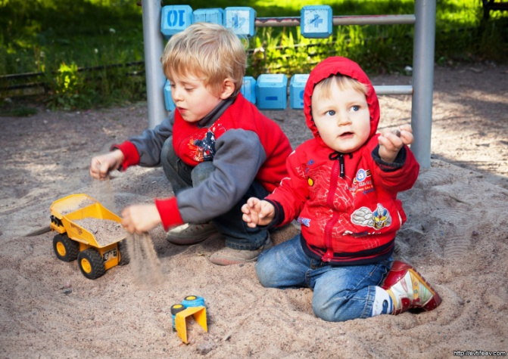

Вы требуете от ребенка знать таблицу умножения, изучаете буквы и цифры.
Не забудьте выучить с ним правило пяти «нельзя»

Нельзя разговаривать с незнакомцами на улице и впускать их в дом.
Нельзя заходить с ними в подъезд или в лифт.
Нельзя садиться в чужую машину.
Нельзя принимать от незнакомых людей подарки и соглашаться на их предложение пойти к ним домой или еще куда-либо.
Нельзя задерживаться на улице одному, особенно с наступлением темноты.

Объясните, когда нужно говорить: «НЕТ!»
Если предлагают зайти в гости или до дома, пусть даже это соседи.
Если за ребенком в школу или детский сад пришел посторонний, а родители не предупреждали об этом заранее.
Если в отсутствие родителей пришел незнакомый (малознакомый) человек и просит впустить его в квартиру.
Если незнакомец угощает чем-нибудь с целью познакомиться и провести с ребенком время.

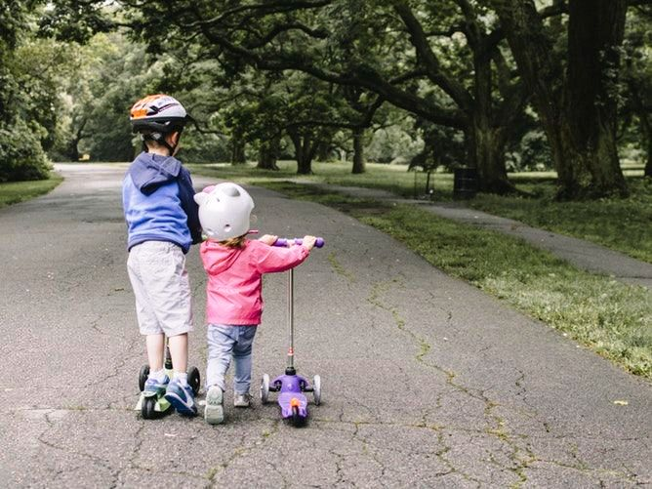

Внушите своему ребенку
правила поведения
вне дома

Если у ребенка появилось хотя бы малейшее сомнение в человеке, который находится рядом, или его что-то насторожило, то лучше отойти от него, либо остановиться и пропустить этого человека вперед.

Если незнакомец просит показать нужную улицу или поднести сумку, проводить до магазина, кинотеатра и т.д., пусть ребенок объяснит, как ему пройти до интересующего места, и ни в коем случае не поддается на его уговоры проводить.

И даже если незнакомец говорит, что он знакомый родителей, а ребенок его никогда не видел, нельзя никуда с ним идти.

